CV hw1說明文件

1. 在程式碼中輸入圖檔所在位置
2. 在程式碼中輸入input text檔案所在位置
3. 在text檔輸入奇數大小的矩陣，小數或是整數(分數會有bug)

實作

Blur:

0.0625 0.125 0.0625

0.125 0.25 0.125

0.0625 0.125 0.0625

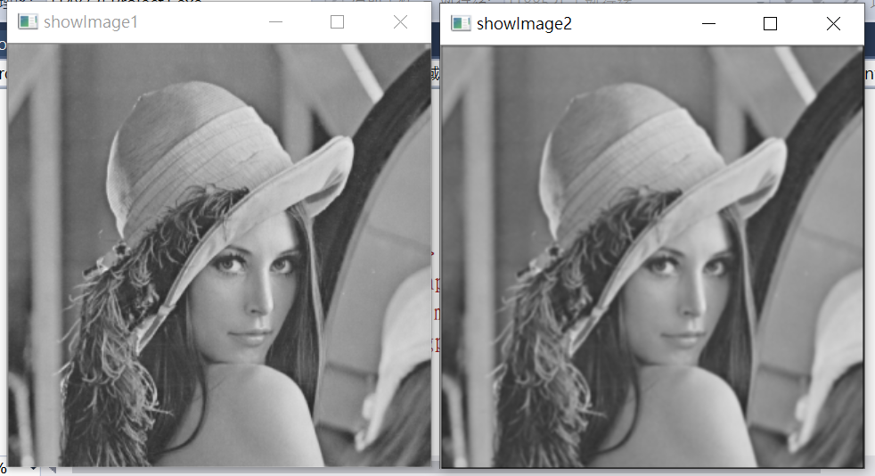

和imagej產生的blur的圖Diff後的結果

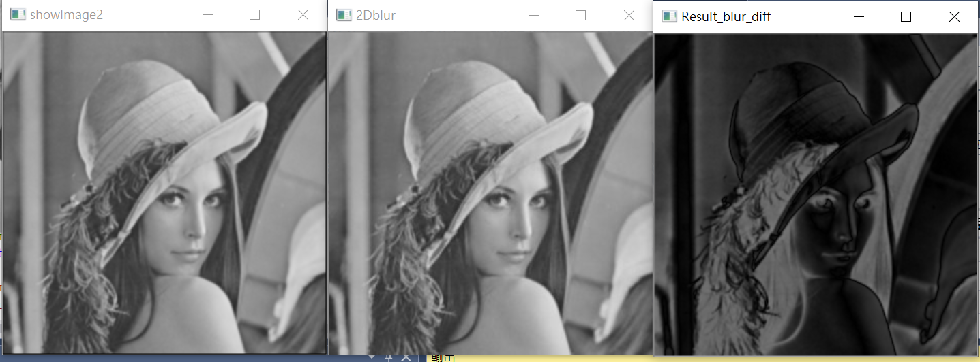

Outline:

-1 -1 -1

-1 8 -1

-1 -1 -1

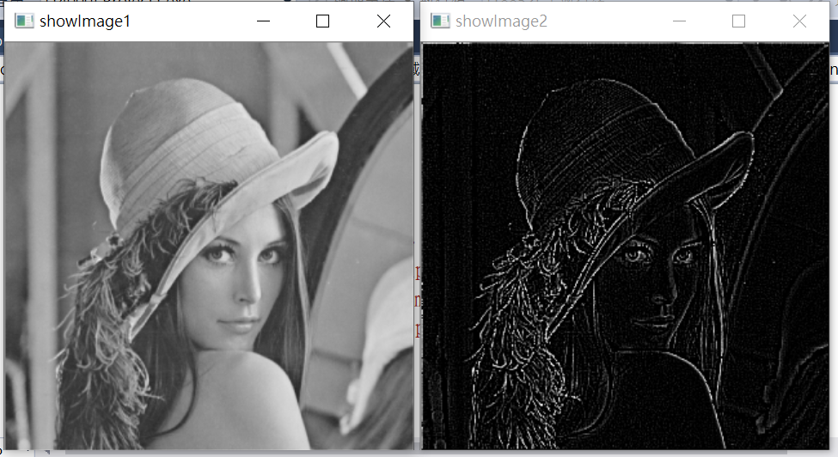

和imagej產生的outline的圖Diff後的結果

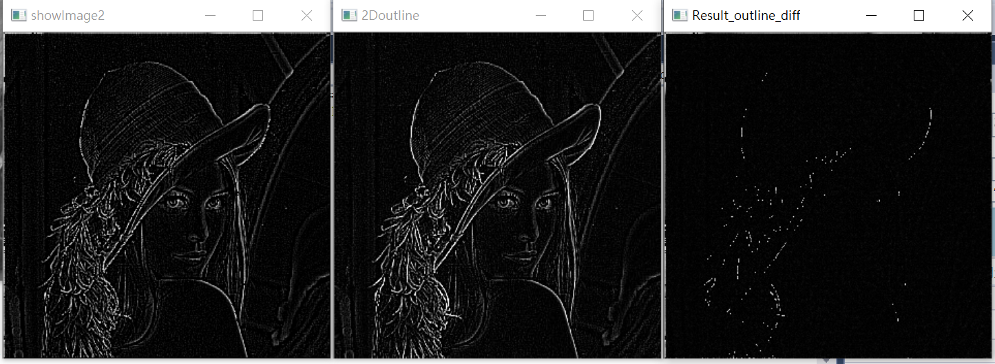

Sharpen:

0 -1 0

-1 5 -1

0 -1 0

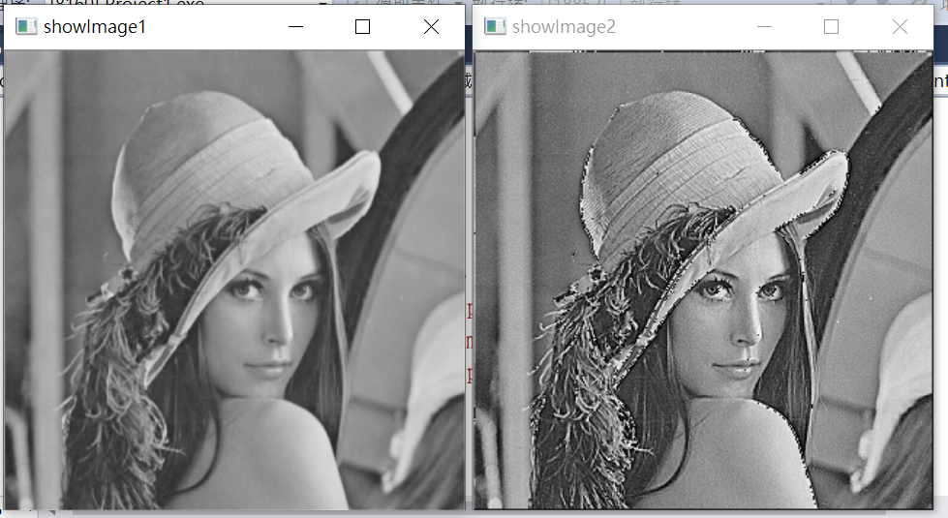

和imagej產生的sharpen的圖Diff後的結果

